PŘÍLOHA č. 2 k Obecně závazné vyhlášce, kterou se upravují pravidla pro pohyb psů a jiných zvířat v zájmovém chovu na veřejném prostranství a vymezují prostory pro volné pobíhání psů a jiných zvířat v zájmovém chovu (o pohybu psů a jiných zvířat na veřejném prostranství)

ad čl. IV. odst. 1 písm. a) OZV - Mšeno - I. nádrž přehrada Mšeno (mimo koupací sezónu)

p. p. č. 1561, k. ú. Mšeno nad Nisou, výměra plochy: 275.052 m²

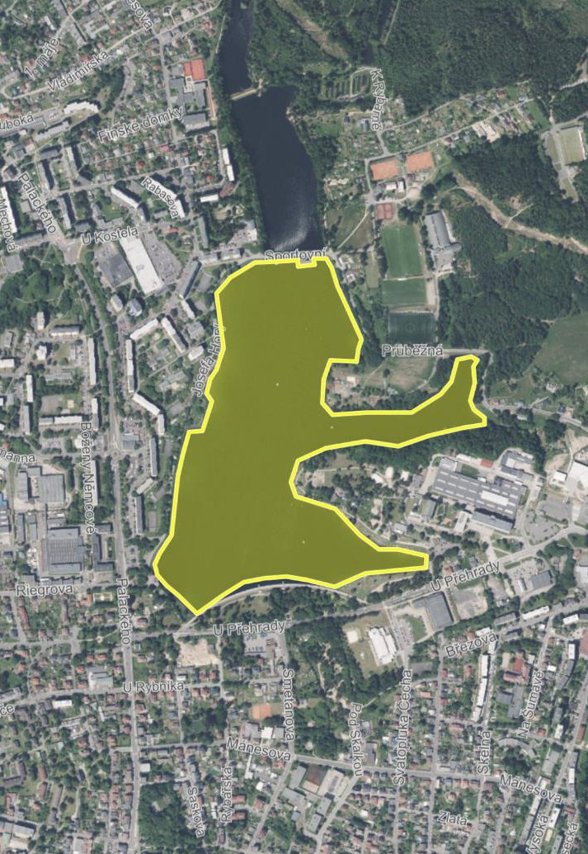

ad čl. IV. odst. 1 písm. b) OZV - ul. U Přehrady – park pod hrází (denně od 19:30 do 7:30)

p. p. č. 1585, 1587/1, k. ú. Mšeno nad Nisou, výměra plochy: 15.592 m²

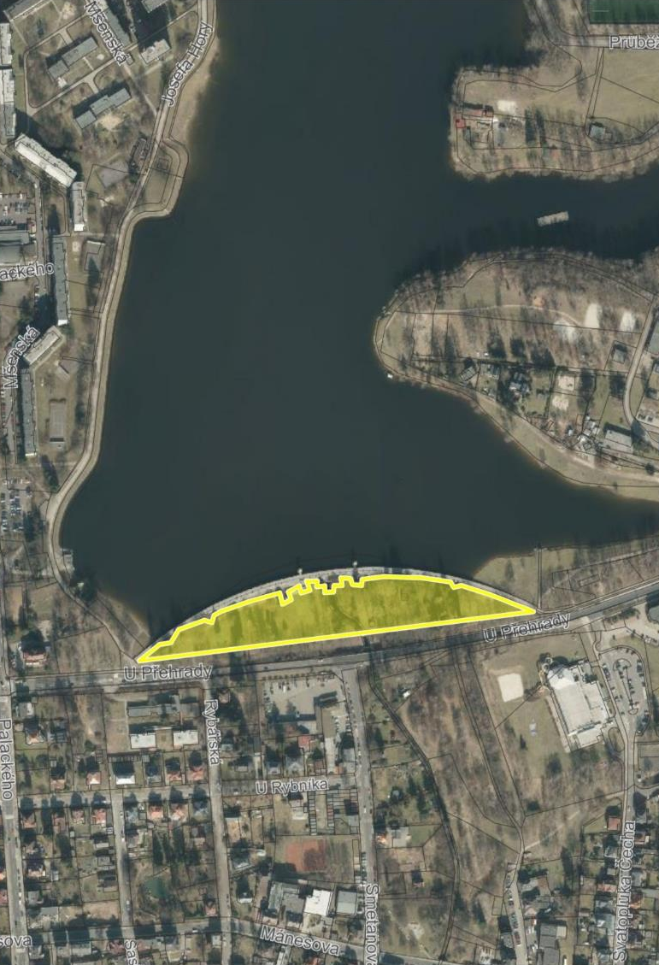

ad čl. IV. odst. 1 písm. c) OZV - Tajvan (denně od 19:30 do 7:30)

p. p. č. 1558/1, 1558/4, k. ú. Mšeno nad Nisou, výměra plochy: 6.597 m²

